|  |  |  |  |  |  |
| --- | --- | --- | --- | --- | --- |
| **Информация о Неделе читательской грамотности «XXI век-век грамотного поколения»** | | | | | |
| **№** | | **Наименование мероприятия** | **Форма проведения** | **Участники** | **Ссылка** |
| ***І день*–01 марта 2022г.**  **ОТКРЫТИЕ НЕДЕЛИ ЧИТАТЕЛЬСКОЙ ГРАМОТНОСТИ.** | | | | |  |
| 1 | Классическая литература в контексте современных реалий | | Конкурс эссе | Учащиеся  10-11 классов | <https://www.instagram.com/p/CajypVXD50u/?utm_medium=copy_link> |
|  | Книжная выставка«XXI век- век грамотного поколения” | | выставка | Учащиеся 1-11 классов | <https://www.instagram.com/p/CamFzglNEWz/?utm_medium=copy_link> |
|  | Конкурс рисунков «Моя любимая сказка» | | Конкурс рисунков | Учащиеся 1-4 классов | <https://www.instagram.com/p/CajyQzpDGYD/?utm_medium=copy_link> |
| ***ІІ день*–02 марта 2022г** | | | | |  |
| 3 | Виртуальный обзор «Писатели-юбиляры 2022 года» | | Виртуальный обзор | Ученики  7 классов | <https://www.instagram.com/p/CamI0L8NL9l/?utm_medium=copy_link> |
| Путешествие в страну сказок «Хорошо ли ты знаешь сказки?» | | Урок-игра | 3-е классы | <https://www.instagram.com/p/CamGdAINkpQ/?utm_medium=copy_link> |
| Беседа «Польза чтения книг» | | Просмотр видеофильма | Ученики 6 классов | <https://www.instagram.com/p/Camu9BmtMew/?utm_medium=copy_link> |
| ***ІІІ день*–03 марта 2022г.** | | | | |  |
| 4 | Виртуальный Семей: «Заходите в гости к нам» | | Виртуальный музей Абая Кунанбаева | Ученики 5 классов | <https://www.instagram.com/p/Cao_vVdtmL7/?utm_medium=copy_link> |
| Виртуальная экскурсия в Царскосельский лицей | | Виртуальная экскурсия | Ученики  8 классов | <https://www.instagram.com/p/CapHu4sNLdv/?utm_medium=copy_link> |
|  | Урок по развитию функциональной грамотности «My neighbour» | | урок | 5 класс | <https://www.instagram.com/p/CapIMojtamD/?utm_medium=copy_link> |
|  | Квест-игра «В гостях у сказки» | | игра | 3 класс | <https://www.instagram.com/p/Camtf4jNSw2/?utm_medium=copy_link> |
| **IV день – 04 марта 2022г.** | | | | |  |
|  | | В мире скороговорок и поговорок | Урок тренинг | 2-е классы | <https://www.instagram.com/p/CarSmesNL5i/?utm_medium=copy_link> |
|  | | Конкурс «Собери сказку « | конкурс | 1-е классы | <https://www.instagram.com/p/CarAuf7NYJz/?utm_medium=copy_link> |
|  | | Видеовикторина «Любимые сказки А.С. Пушкина» | Видеовикторина | 4-е классы | <https://www.instagram.com/p/CarS2OENF0B/?utm_medium=copy_link> |
| **V день –05 марта2022г.**  **Закрытие недели*.*** | | | | |  |

**І день–01 марта 2022г.**

1 марта в рамках недели читательской грамотности в 1 "А" классе прошёл конкурс рисунков на тему" Моя любимая сказка". Дети изобразили своих любимых героев сказок

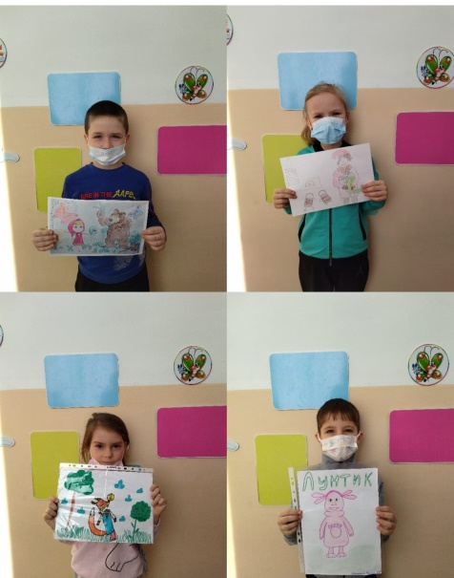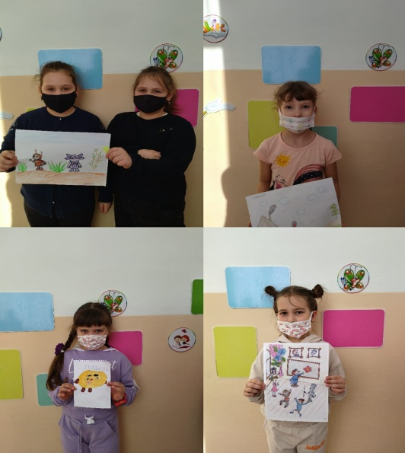

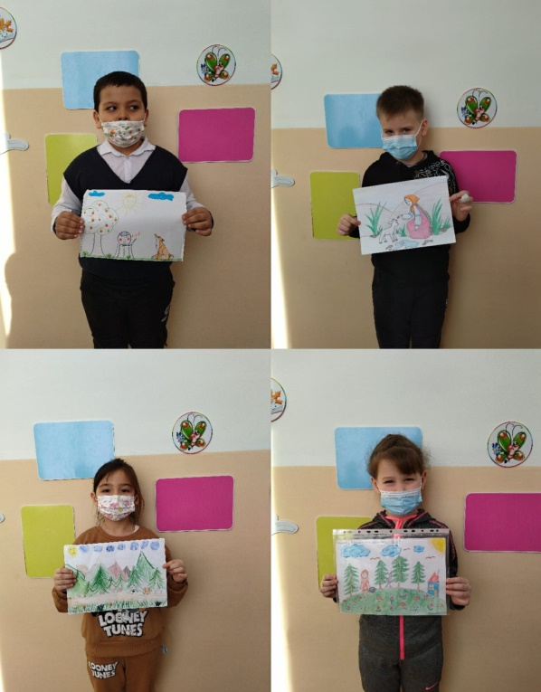

В рамках Недели читательской грамотности библиотекарь школы Шкаруба Т. А. организовала книжную выставку «XXI век- век грамотного поколения”

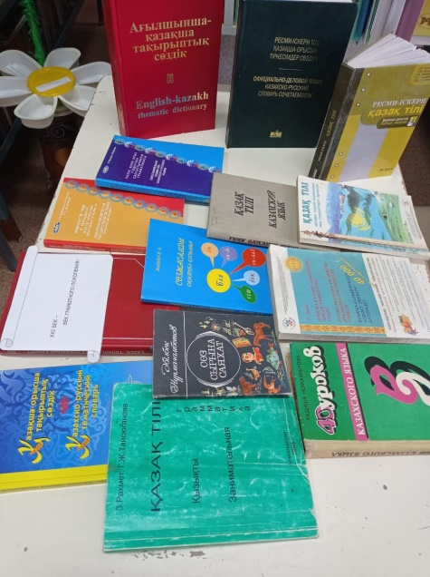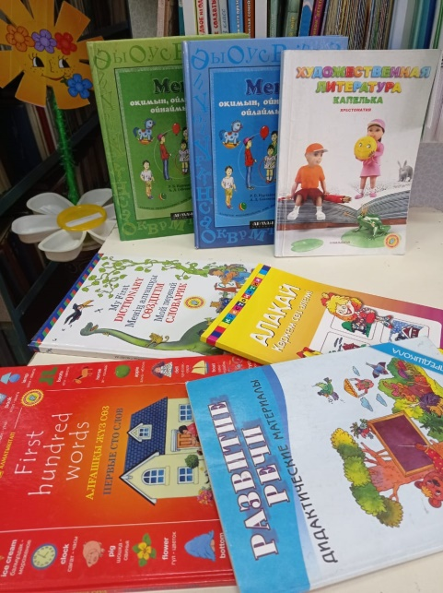

1 марта в рамках Недели читательской грамотности состоялся конкурс эссе "Классическая литература в контексте современных реалий". В конкурсе приняли участие обучающиеся 10-11 классов. Участники конкурса проявили творческий подход к написанию эссе и показали высокий уровень грамотности. Каждый участник выразил свой взгляд на проблему актуальности чтения классической литературы современными школьниками.

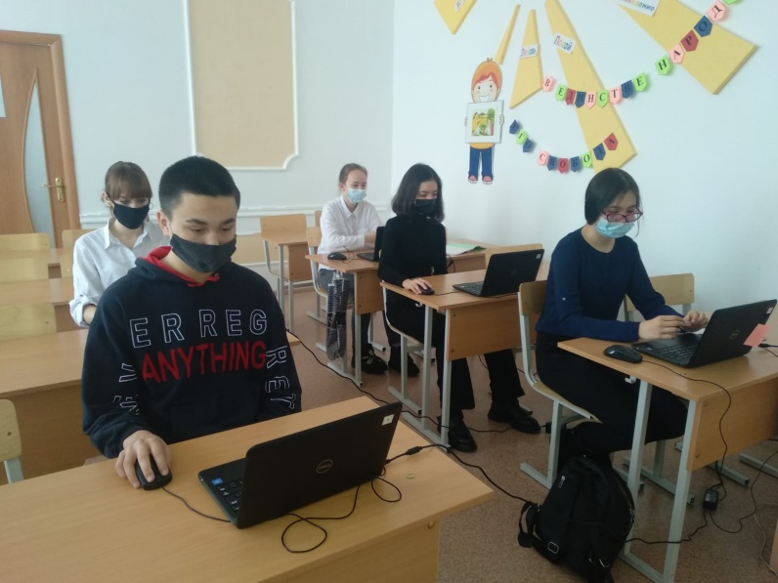

**ІІдень- 2 марта**

2 марта в 5 А классе был организован просмотр видеоролика " Польза чтения книг". Ребята сделали вывод, что чтение полезно, оно развивает речь, грамотность письма, воображение

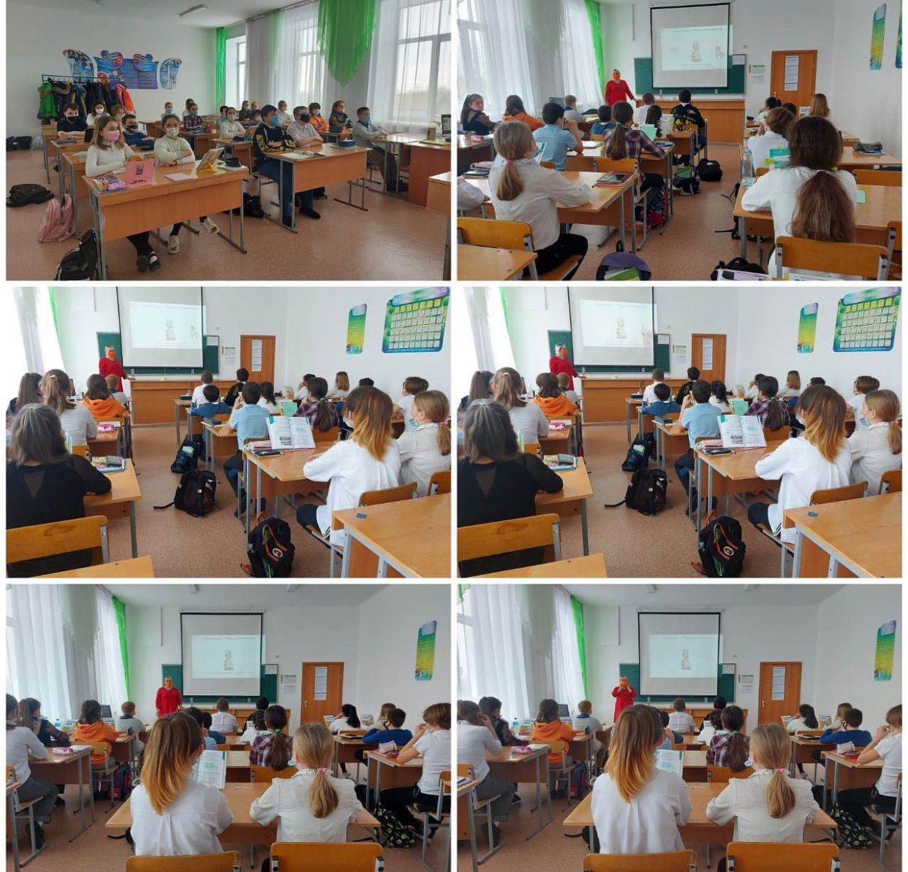

2 марта в рамках недели "Читательской грамотности" в КГУ ОШ(РЦ) №12 для учащихся 7 классов был организован виртуальный обзор писателей-юбиляров 2022 года, в ходе которого учащиеся узнали имена писателей и поэтов, которым отмечается юбилейная дата, а также названия книг - юбиляров и их юбилейные даты. Этих писателей, таких разных по жанру, по времени и месту жизни, по отношению к творчеству объединяет одно – все они всемирно известные, признанные мастера литературной нивы. Их произведения читают и перечитывают, получая огромное наслаждение, изучают на уроках литературы. Одним словом, это книги на все времена.

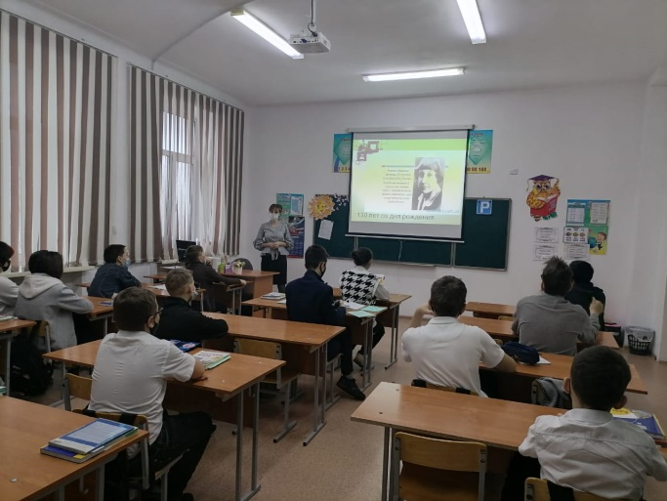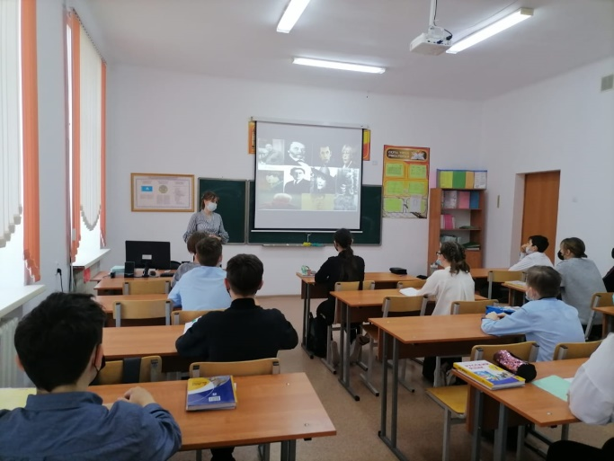

2 марта в рамках Недели читательской грамотности в 3»Б» классе прошёл урок- путешествие в страну сказок под названием «Хорошо ли ты знаешь сказки?»

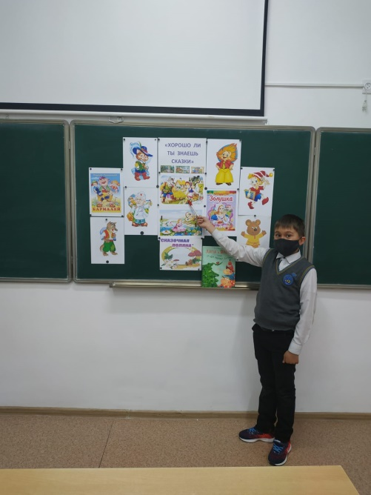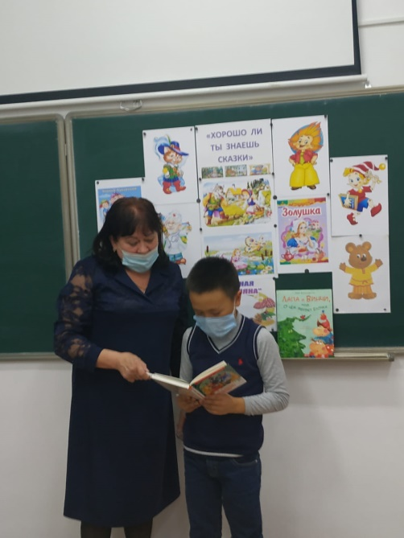

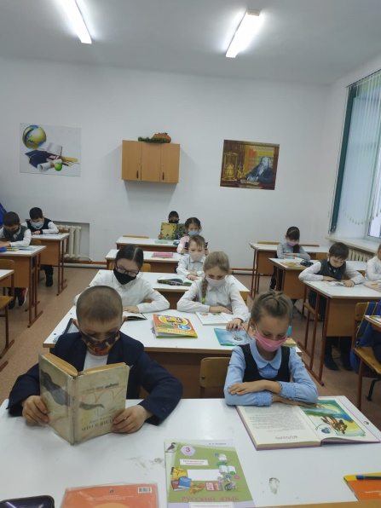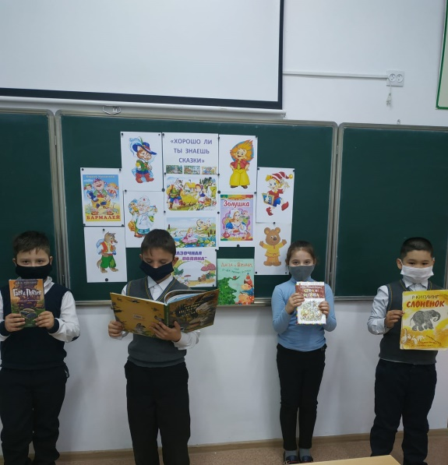

**ІІІдень- 3 марта**

3 марта в рамках недели читательской грамотности библиотекарь школы Шкаруба Т. А. провела квест -игру "В гостях у сказки" в 3 “А” классе . Дети с большим интересом поучаствовали в этой игре.

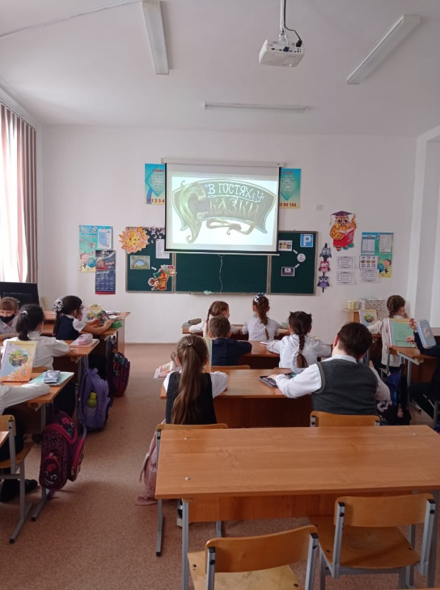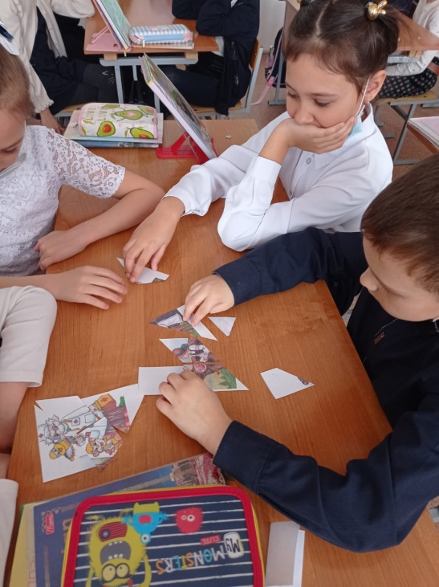

В рамках недели читательской грамотности "XXI век - век грамотного поколения!" учащиеся 6 «Б» класса 3 марта виртуально посетили музей, посвященный жизни и творчеству великого казахского поэта, писателя и просветителя Абая Кунанбаева. Мемориальный музей стал символом старого, но не забытого Семея.

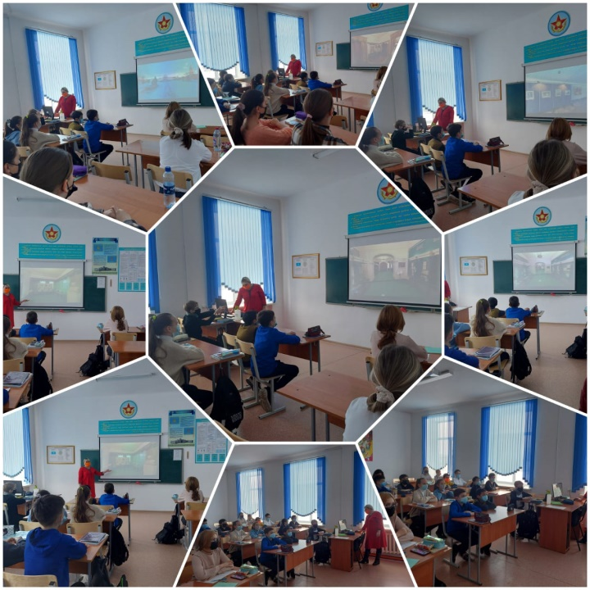

3 марта 2022 года состоялась виртуальная экскурсия в Царскосельский лицей для учащихся 8-х классов. В ходе экскурсии восьмиклассники увидели кабинеты литературы, физики, рисования, в которых обучались лицеисты, в том числе А.С.Пушкин. Также ребята виртуально побывали в танцевально, музыкальном и Большом зале, увидели дортуар и комнату юного поэта, в которой он проживал в годы учёбы. Большой интерес у учащихся вызвали экспонаты музея, среди которых лист успеваемости, библиотека с изданиями начала XIX века, собственноручные рисунки и записи А.С.Пушкина.

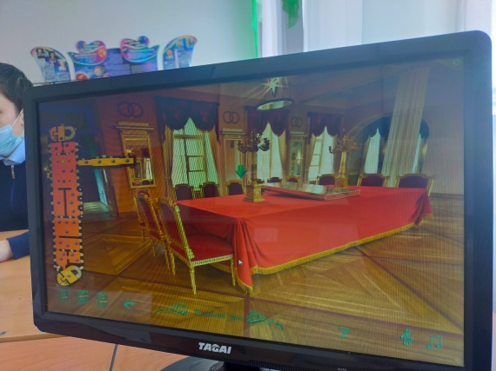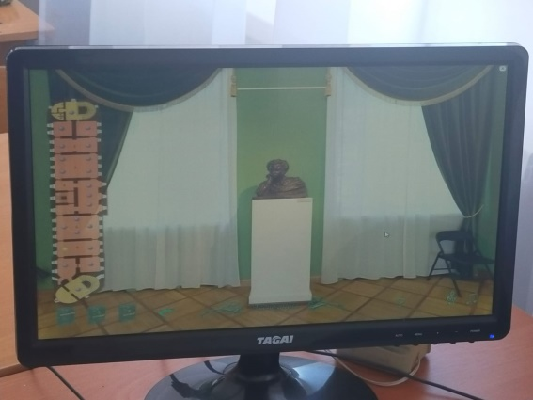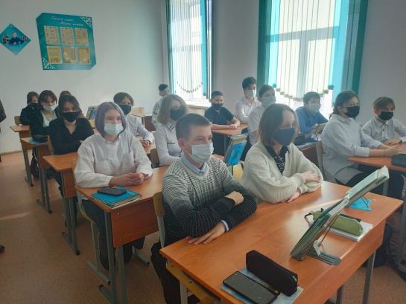

В рамках проведения недели читательской грамотности в 5А классе был проведён урок английского языка, итоги которого показали положительные результаты: у ребят появился интерес и повысилась техника чтения; наблюдается беседа между учениками о прочитанных произведениях; ученики стали приносить в класс детские журналы и на перемене их читают, высказываясь о прочитанном. Мы продолжим повышение уровня читательского интереса, читательской культуры и читательской грамотности в следующем году, где будем ещё больше уделять вниманию функциональной грамотности младших школьников и наблюдать за ростом читательской активности.

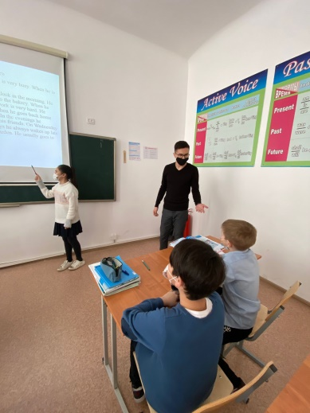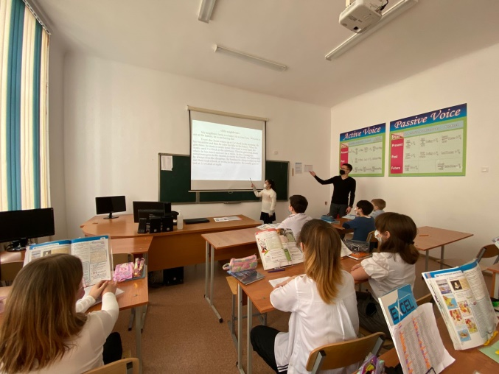

**IV день –4марта**

4 марта в рамках недели читательской грамотности в 1 "А" классе прошёл конкурс-викторина на тему "Знаешь ли ты сказки?" Дети из пазлов собирали разные сказки и презентовали их.

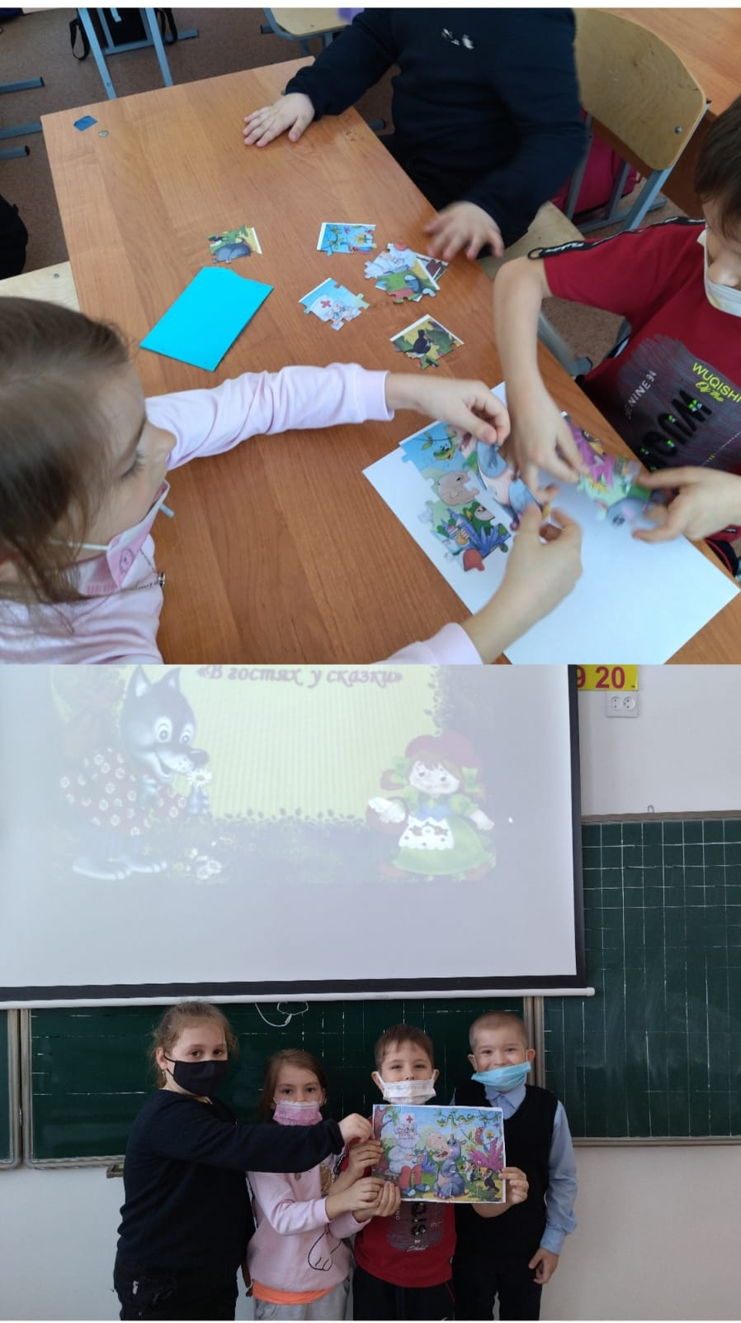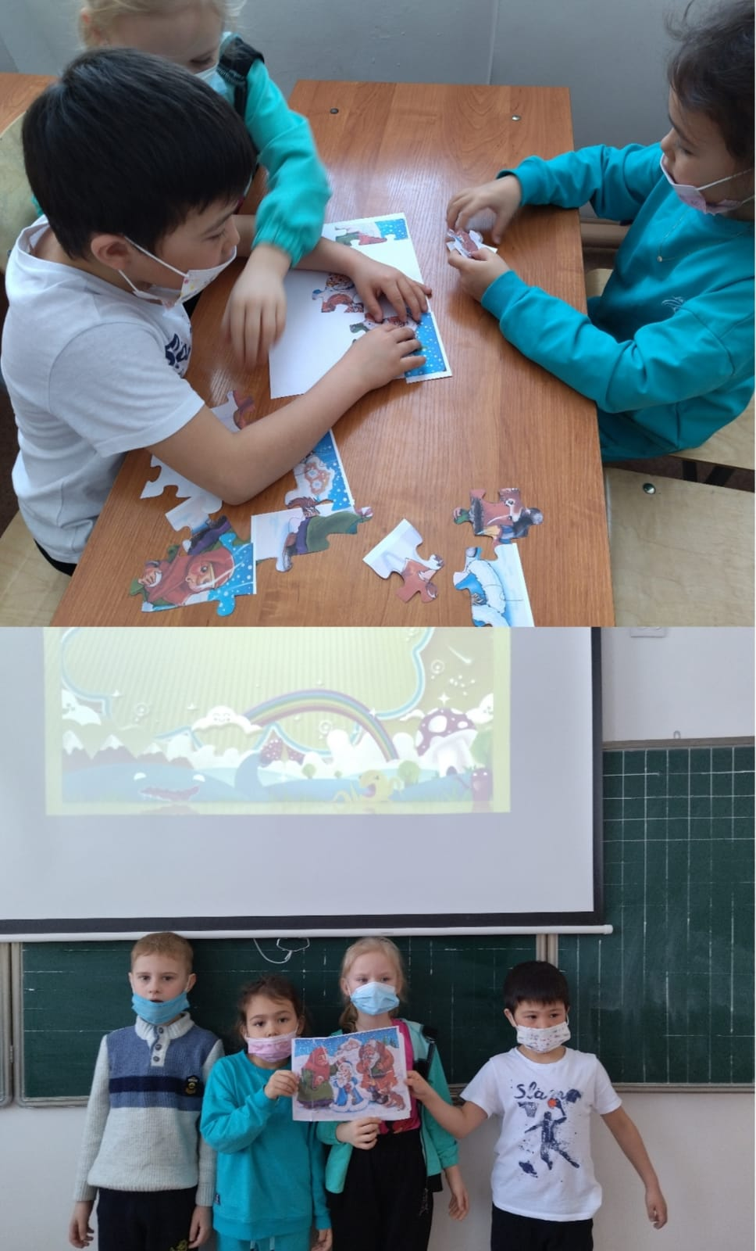

4 марта среди учащихся 2 Б класса прошел конкурс "Скороговорки и поговорки". Учащиеся на скорость читали скороговорки, замеряя время секундомером. А так же выразительно читали поговорки, используя прием "Карусель" ребята обменивались поговорками, которые записали на облачках. Данное мероприятие способствовало сплочению и развитию критического мышления и скорости чтения. Учащиеся с удовольствием приняли участие в данном конкурсе и продолжают использовать приемы на переменках.

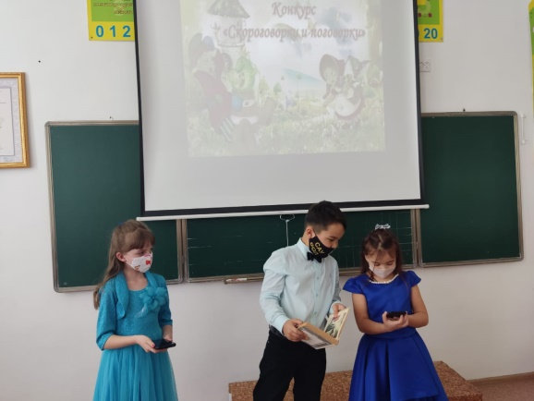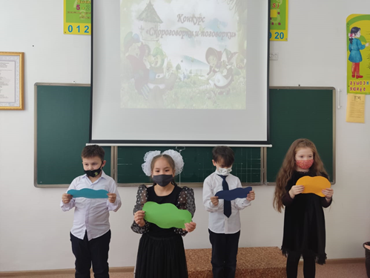

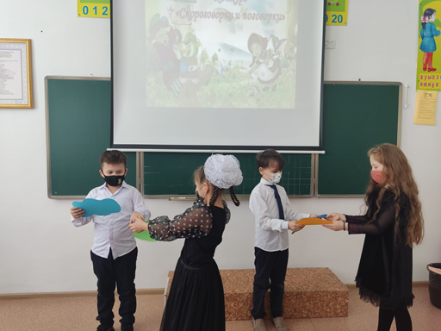

В рамках недели читательской грамотности в 4"Б" классе прошла видеовикторина на тему "Любимые сказки А.С.Пушкина

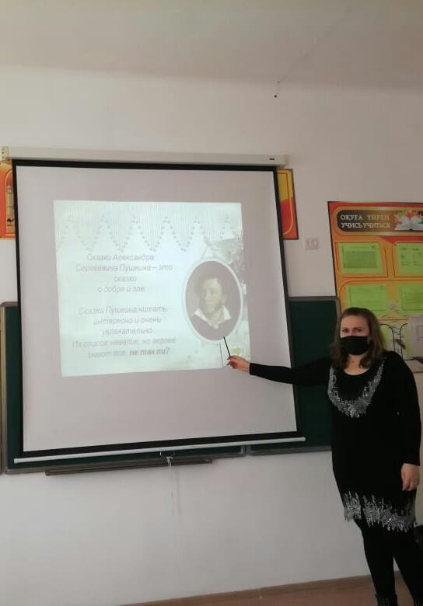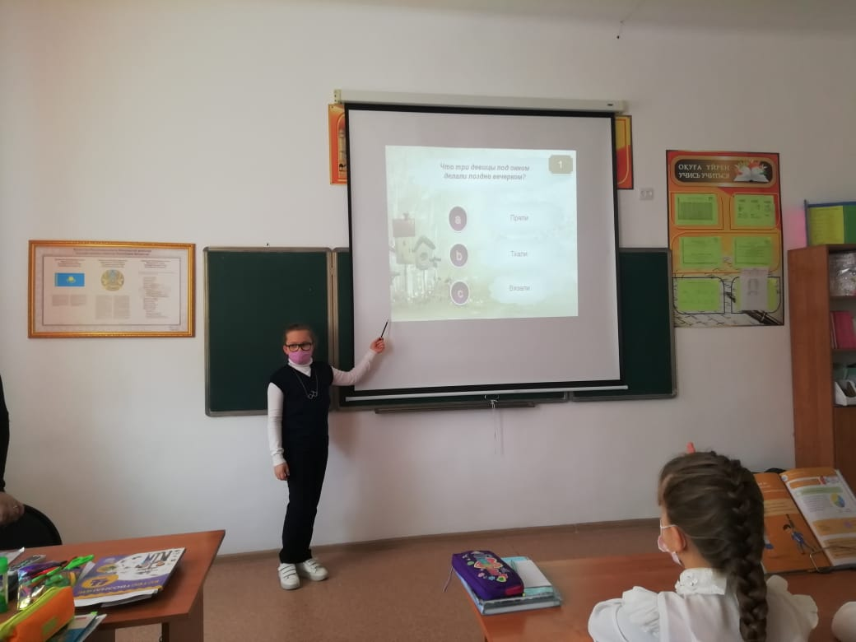

Исполнитель А.Б. Шакенова